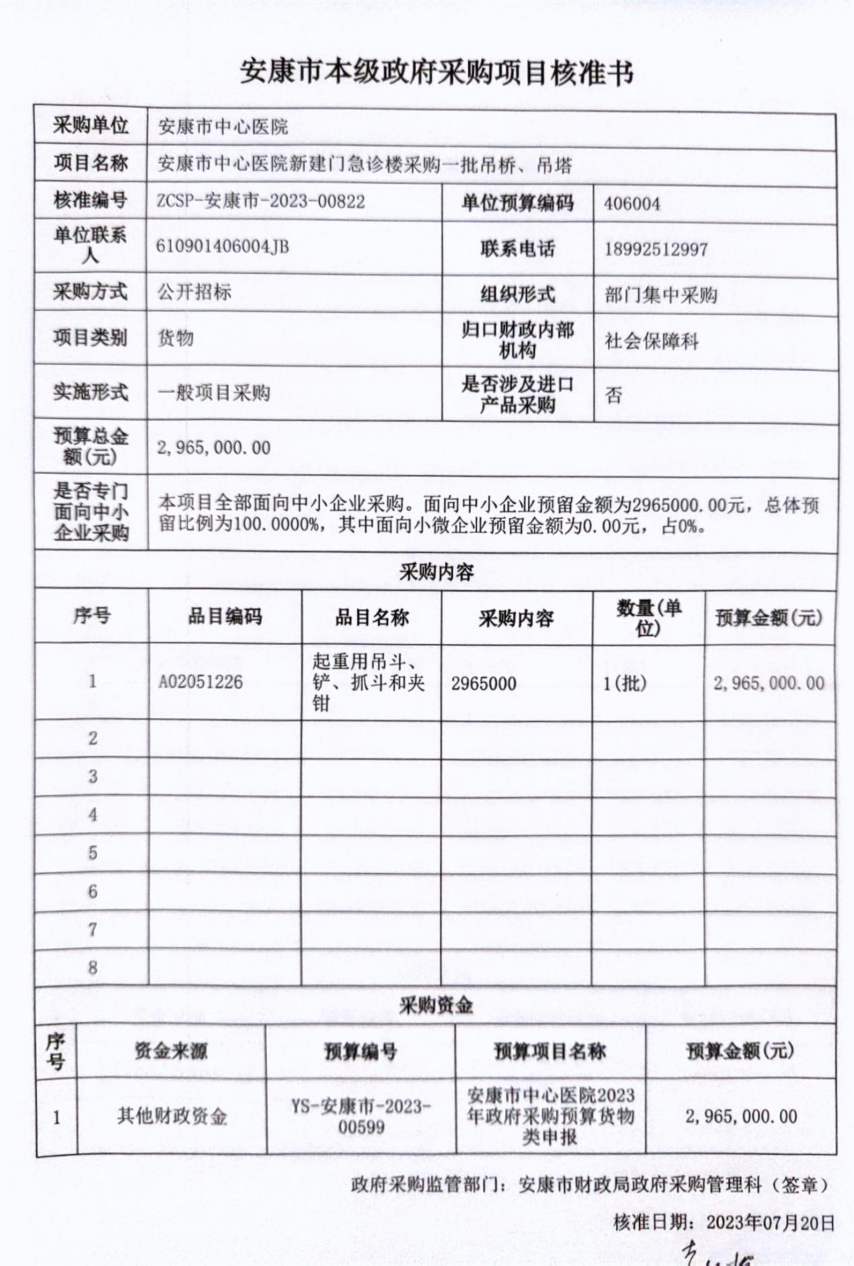

本项目覆盖安康市中心医院南区（新建门急诊综合楼1楼、2楼、6楼、8-13楼），包括床单元使用的氧、吸引、压缩气体、电源、德标气体终端等配套设施，项目共涉及69台吊塔。

|  |  |
| --- | --- |
| 名称 | 数量 |
| 双悬臂外科吊塔 | **28**台 |
| 双悬臂外科吊桥 | **41**台 |